化学 必修II-2-2 化学反应与能量 教案

引入：化学变化的同时一定伴随着能量变化
归纳：试举例说明下列能量(一步)转化：
化学能→光能：燃烧、萤火虫光能→化学能：光合作用
化学能→热能：放热反应热能→化学能：吸热反应
化学能→电能：原电池电能→化学能：充电电池、电解水

一、化学能与热能的关系
1、吸热反应和放热反应
(1)化学反应中的能量变化：读书：P33图2-1
讲解：水往低处流：势能→动能，相当于化学能→热能→放热反应
水往高处抽：动能→势能，相当于热能→化学能→吸热反应
结论：放热反应—反应物能量高于生成物；吸热反应—反应物能量低于生成物。

(2)定义：
放热反应——反应物能量高于生成物的反应
吸热反应——反应物能量低于生成物的反应
注意：勿将需要加热的反应均视为吸热反应：
例如：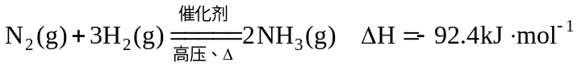

(3)反应热—化学反应过程中放出或吸收的热

(4)键能与反应热的关系
键能—将1mol化学键拆开所需要的能量。
讲解：成键一定放热，破键一定吸热
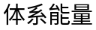
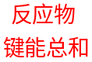
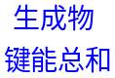
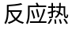
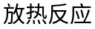

2、反应热的实验
(1)中和热的测定
①定义：在稀溶液中，强酸跟强碱发生中和反应生成1mol水时的反应热。
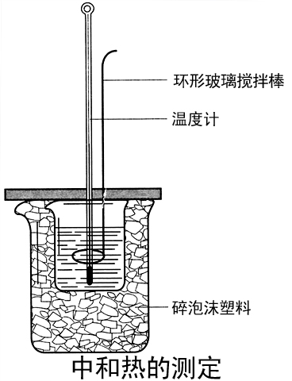
②中和热的测定
操作：装配、测温、注液(各50mL)、搅拌、测温。
注意：NaOH或HCl稍过量(稍浓)、保温、搅拌、最高温度。
例题：

(2)吸热反应
演示：20g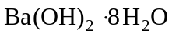与10gNH₄Cl研细后混合于烧杯，烧杯置于滴有水滴的玻璃瓶或
小木板上。
现象：烧杯和玻璃片因二者之间的水结冰而“冻结”，生成有刺激性气味的气体，反应混合物
变成“糊状”。

3、常见的吸热反应和放热反应(记忆)
(1)放热反应：
①燃烧②中和反应③剧烈的反应：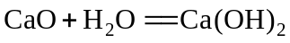④金属与酸或水的置换反应

(2)吸热反应：
①
②煤气的生产：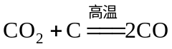、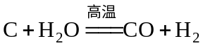
③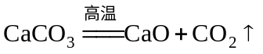④需要持续加热的反应
读书：P42：强酸强碱溶于水放热，铵盐溶于水往往吸热——不是化学反应。
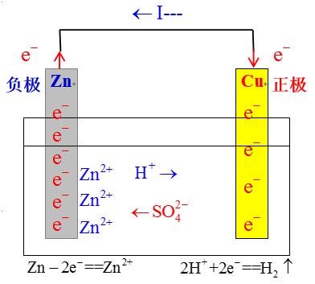
例题：

二、化学能与电能的关系
1、原电池的概念
(1)定义：将化学能转变为电能的装置。

(2)实验事实 ：Zn|H₂SO₄|Cu
现象：金属片未连接时：锌片上有气泡、铜片上无现象。
金属片已连接时：锌片上无气泡、铜片上有气泡。
讲解：金属锌失去电子：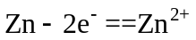，氢离子得到电子：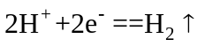
规则：外电路中，电流从正极流向负极，电子流正好相反。
讲解：锌片本身失去电子，锌片上电子流出为负极；
H⁺在铜片上得电子，铜片上电子流入为正极。

(3)组成原电池的条件
设问：组成原电池必须的组件是什么？

阴离子、阳离子向负极、正极移动—在溶液中形成内电流
正极—较不活泼金属等—电子流入、其上发生还原反应
负极—较活泼的金属等—电子流出、本身发生氧化反应(是还原剂)
电解质溶液
含有能得电子的氧化剂—与负极材料反应的阳离子(是氧化剂)
原
电
池
电极

讲解：记忆方法：负电荷形成闭合回路。

2、认识几种原电池
(1)锌锰干电池
负极：锌外壳
正极：碳棒、MnO₂
电解质：糊状NH₄Cl
电极反应：略

(2)铅蓄电池
负极：铅板
正极：PbO₂
电解质：硫酸
负极反应：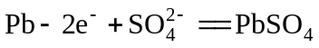
正极反应：
总反应：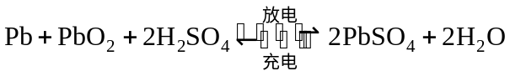
讲解：二次电池、蓄电池—可以充电

(3)燃料电池
负极：电极-H₂(还原剂)
正极：电极-O₂(氧化剂)
电解质：稀硫酸或氢氧化钠溶液
负极反应：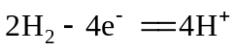(硫酸)、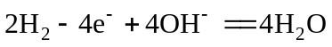(氢氧化钠溶液)
正极反应：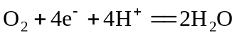(硫酸)、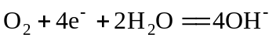(氢氧化钠溶液)
总反应：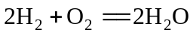
讲解：甲烷等气体燃料也可以。

